출석수업 과제물(평가결과물) 표지(온라인제출용)

**교과목명 : 확률의 개념과 응용**

**학 번 : 202135-367895**

**성 명 : 김태정**

**강 의 실 : 지역대학 호**

**연 락 처 : 010-4172-4516**

___________________________________________________________________________

**1번문제**

*par*(mfrow = *c*(2, 2))  
*set.seed*(367895)  
for (num in *c*(12, 120, 1200, 12000)) {  
 *barplot*(*table*(*sample*(1:6, num, replace = T)) / num, main = *paste0*(num, '\'s histogram'))  
}

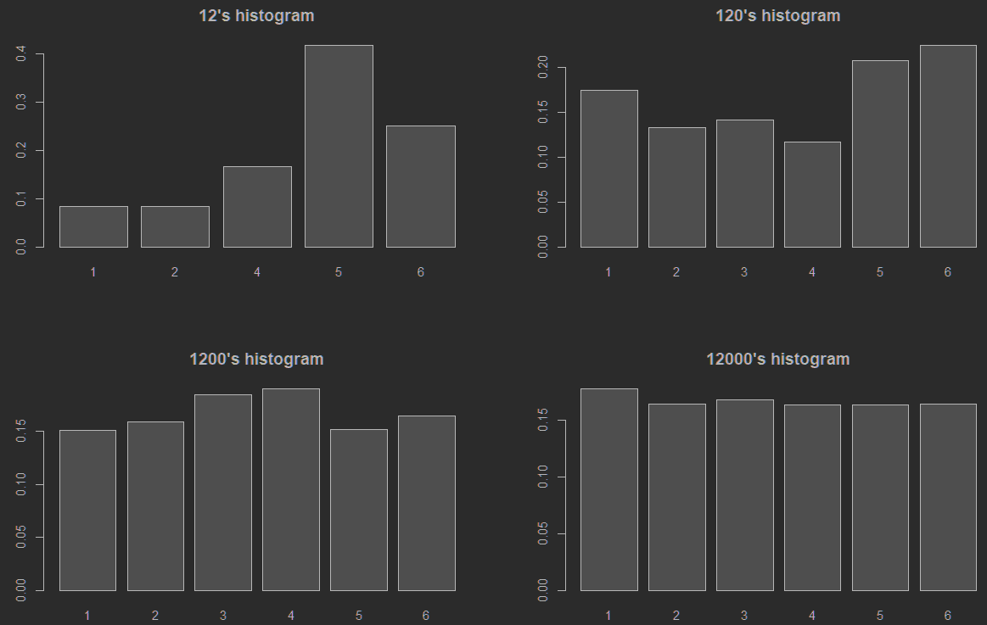

상대 도수의 개념은 (계급의 도수)/(총 도수)로 계산할 수 있다. 이 개념은 총 도수에 대한 각 변량의 도수 비를 의미한다. 다른 말로는 상대 빈도라고 하며 비의 개념이기에 값이 백분율로 나오게 된다. 해당 시험결과 횟수가 적을 경우 각각의 도수의 상대 도수가 들쑥날쑥 하지만 시행이 늘어나면서 각각이 독립시행이기에 대수의 법칙을 통해서 모든 눈금의 상대 도수가 비슷한 값에 수렴함을 알 수 있다. 그래서 이 실험은 **대수의 법칙**에 대해서 알 수 있는 실험과 동시에 **상대 도수적 확률**의 정의를 실험한 결과라는 것을 확인할 수 있다.

2번 문제

※ 표지는 A4용지 사용